Realice una **Prueba E2E** de la web https://demo.testim.io/ en el que pueda agendar un destino.

Los flujos que debe automatizar son los siguientes:

1. **Yo como PO quiero agendar un viaje en línea con el filtro de precios para entregar independencia a mis clientes**
2. Ingrese los datos de partida y regreso, cantidad de adultos y niños. Estos datos deben venir parametrizados desde la prueba.
3. Presione el botón SELECT DESTINATION
4. Presione el botón LOAD MORE para que se muestren todos los destinos.
5. Filtre el precio, con la barra de precios en la parte superior izquierda, para que solo muestre destinos con precios que vengan parametrizados desde la prueba.
6. El destino para elegir debe venir parametrizado desde la prueba.
7. Llene los datos name, email adress, social security number, phone number(debe iniciar con +1787 y 7 dígitos más) y cargue un archivo.
8. Aplique un código promocional, este debe venir parametrizado desde la prueba.
9. Seleccione el check I agree to the terms and conditions.
10. Y presione el botón PAY NOW.
11. Realice ejecución paralela de los test

Esta prueba se va a dar bajo el supuesto que al presionar el botón PAY NOW el sistema debe mostrar un mensaje que indique “Destination Booked”

1. **Yo como PO quiero agendar un viaje en línea con el filtro de Launch y Planet Color para entregar independencia a mis clientes**
2. Ingrese los datos de partida y regreso, cantidad de adultos y niños. Estos datos deben venir parametrizados desde la prueba.
3. Presione el botón SELECT DESTINATION
4. Presione el botón LOAD MORE para que se muestren todos los destinos.
5. Filtre por Launch y Planet Color para que solo muestre destinos con criterios que vengan parametrizados desde la prueba.
6. El destino para elegir debe venir parametrizado desde la prueba.
7. Llene los datos name, email adress, social security number, phone number(debe iniciar con +1787 y 7 dígitos más) y cargue un archivo.
8. Aplique un código promocional, este debe venir parametrizado desde la prueba.
9. NO Seleccione el check I agree to the terms and conditions.
10. Y presione el botón PAY NOW.

**Criterios de Aceptación**

1. Plantee los casos de prueba que considere necesarios para ambas features. **Estos deben ser automatizados**
2. Realice los casos de prueba usando BDD + Gherkin **en un IDE**
3. 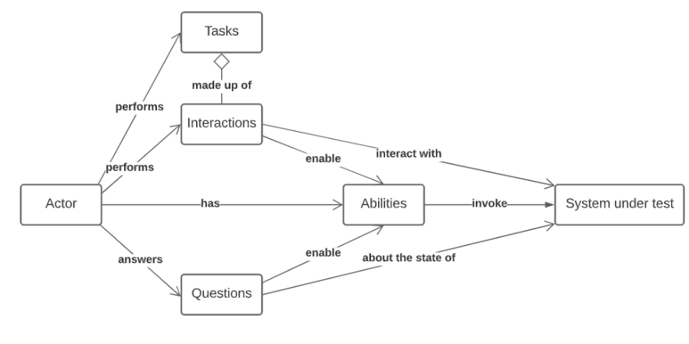Las pruebas deben estar creadas usando el patrón de automatización **ScreenPlay**.
4. Debe usar un gestor de dependencias para descargar las necesarias.
5. Debe usar **Living Documentation** para mostrar el reporte de las pruebas.
6. Debe programar, al menos, 1 interaction.
7. Debe plantear, al menos, un Scenario Outline.
8. Realice un reporte de Bugs.